Látky 4
Florida 01 Florida 02 Florida 03 Florida 04
Florida 05 Florida 06 Florida 07 Florida 08
Florida 09 Florida 10 Florida 11 Florida 12
Florida 13 Natura 01 bílá Natura 02 béžová Natura 03 sv.šedá
Natura04tm.šedáNatura05tm.zelenáNatura06 sv.zelená Lino 02
Natura07 oranžováNatura08 červenáNatura09 cihlová Lino 04
Natura 10 hnědá Natura 11 anthrazit Natura 12 modrá Lino 07
Lino 08 Lino 15 Lino 18 Lino 19 Lino 24
Lino29 Lino 33 Lino 34Lino 35 Lino 38 Lino 44 Lino 47 Lino 49 Lino 53 Lino 54 Lino 56 Lino 69 Lino76Lino 79Lino 84Lino 89 Beky Lux Uni 10BekyLux Uni115BekyLux Uni14BekyLux Uni 18 BekyLux Uni 27BekyLux Uni 52BekyLux Uni 66BekyLux Uni 80BekyLux Uni 86BekyLux Uni 96BekyLux Uni 62BekyLux Uni 97BekyLux Uni98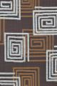BekyLux Vzor 14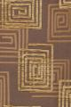BekyLuxVzor18
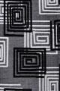BekyLuxVzor52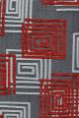BekyLuxVzor66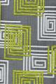BekyLuxVzor86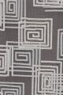BekyLux Vzor96
BekyLuxVzor96BekyLuxVzor962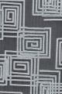BekyLuxVzor97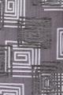bekyLuxVzor98Niky 04hnědáNiky 06béžováNiky 15 sv.šedá Niky 22 čokoNiky24 tm. Šedá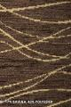Bolero22 čoko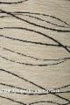Bolero06béžová 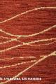Bolero04 hnědá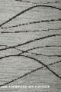 Bolero 15 sv.šedá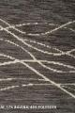 Bolero 24 tm.šedáLoran04Loran05Loran06Loran07Loran09Loran10 Loran11
Loran 12 Loran13 Loran15 Loran16 Loran17
Loran 19
UPOZORNĚNÍ! Označte všechny požadované potahy! Fotografie potahových látek mají pouze informativní charakter a jednotlivé odstíny se mohou lišit dle individuálního nastavení monitoru.

